**Клубный час** **«Я и моё имя»**

**Цель:** - Идентификация ребёнка со своим именем;

- Формирование позитивного отношения ребёнка к своему «Я»;

- Стимулирование творческого самовыражения.

На занятии в игровой форме ребята совершили путешествие в Страну Имён где прослушали интересную и познавательную сказку о «Разноцветных именах», научились играть в игры «Узнай, кто тебя позвал?» с закрытыми глазами и «Не прослушай своё имя!», представляли своё имя - на что оно похоже, какого цвета, чем пахнет, как выглядит. Затем ребята находили в окружающем пространстве своё имя и работали в творческой мастерской «Наши имена», стараясь с помощью различных материалов украсить своё имя чтобы оно было ярким, тёплым, красивым и любимым!

На протяжении всего занятия деятельность детей сопровождала волшебная музыка!

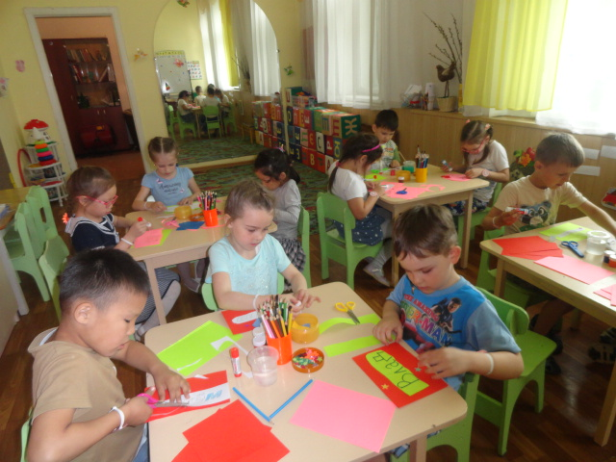

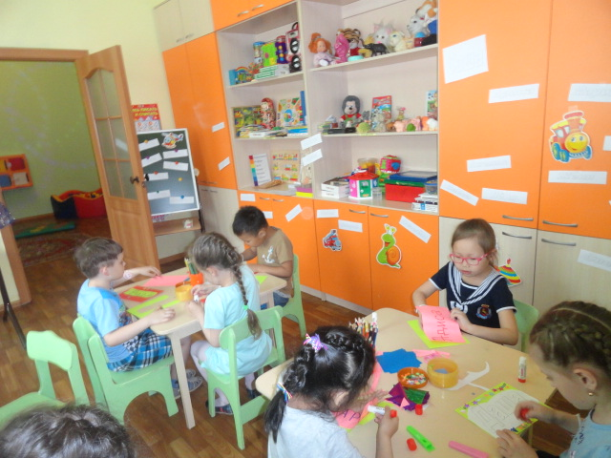

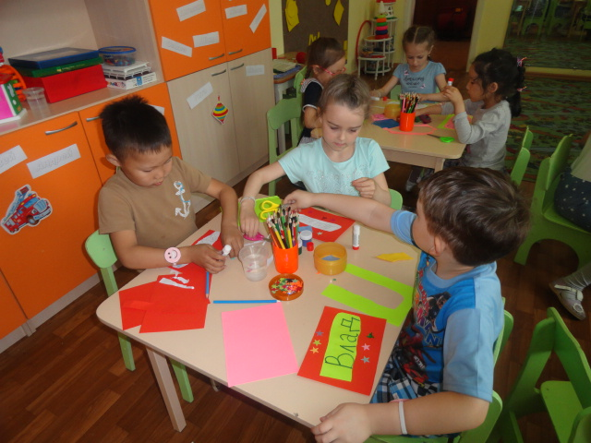

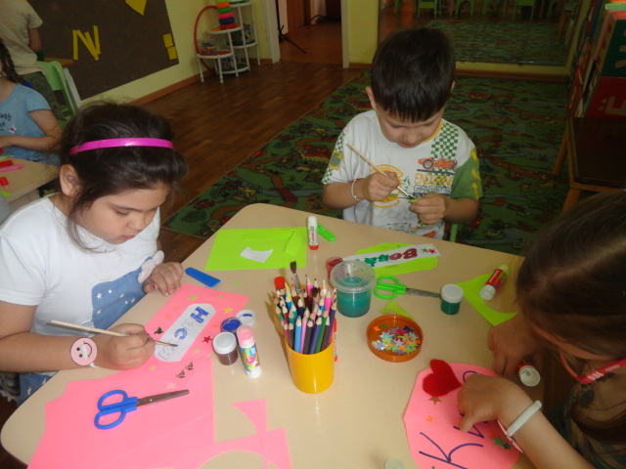

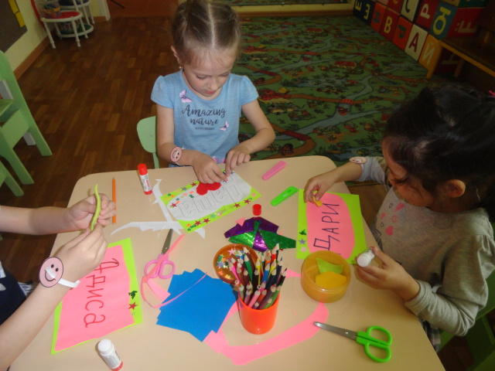

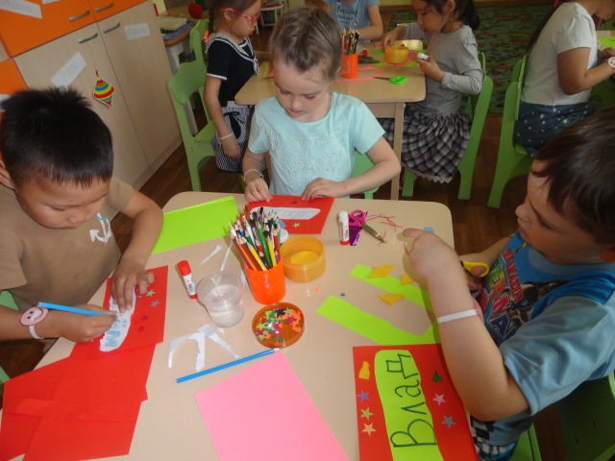

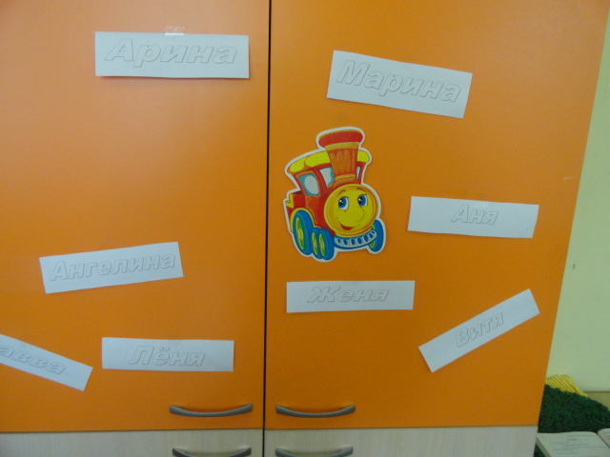

19 мая 2017 г. Педагог-психолог: Бальжинимаева Н.А.